Если Ваш ребенок конфликтный

Прежде всего, необходимо выявить причину конфликтности ребенка. Возможно, у Вас в семье Ваш ребенок – центр Вселенной. И поэтому требует и от посторонних взрослых и своих сверстников такого же отношения к своей персоне. А не получив этого, начинает конфликтовать. Или напротив, ему не хватает внимания в семье. Он не окружен должной заботой по ряду разных причин и обстоятельств. Он живет с постоянным чувством обиды и накопившейся злости. И его конфликтность – это один из способов привлечения внимания к себе. А возможно он живет в семье, где является наблюдателем конфликтов. Конфликтное поведение ребенка – это повод задуматься Вам и над своим поведением.
Как вести себя с конфликтным ребенком?
- Контролируйте приступы гнева у ребенка. Пытайтесь сдерживать его желание вступить в конфликт.
- По возможности старайтесь уйти от конфликта, тем самым Вы покажете пример ребенку.
- Если конфликт уже произошел, постарайтесь разобраться в его причинах. Не оправдывайте поведение своего ребенка, если на это нет повода.
- Обязательно обсудите с ребенком причины возникновения ссоры и пути бесконфликтного выхода из нее.
- Собственным примером учите ребенка не провоцировать конфликты.
- Не обсуждайте поведение ребенка ни с кем посторонним в его присутствии.

Восьмиклассники находятся на третьем этапе развития самостоятельности:
«Пробую быть самостоятельным,
хотя не очень умею»

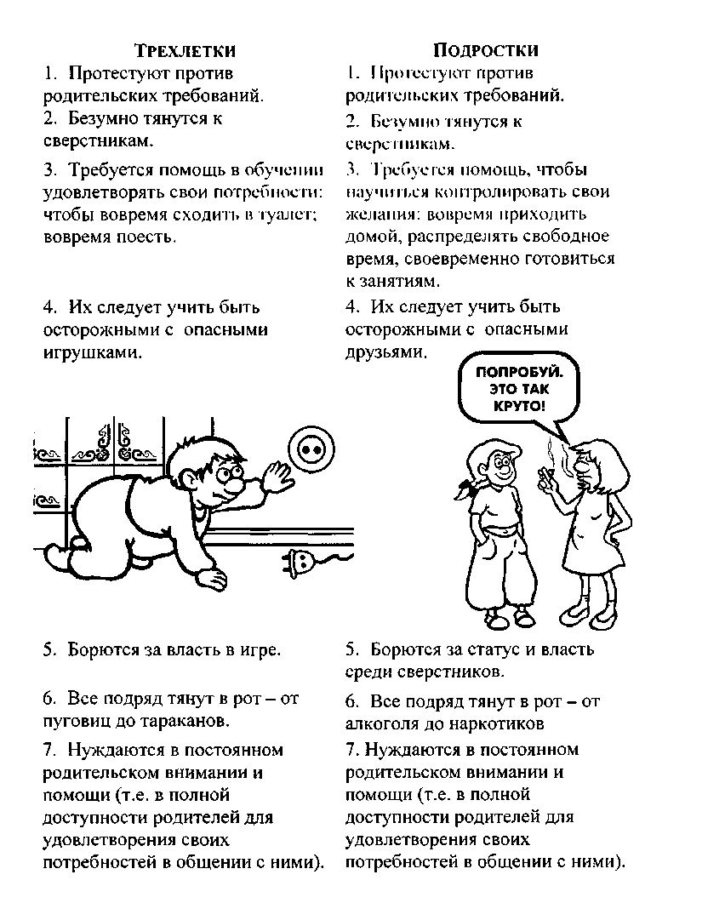

Министерство общего и профессионального
образования Свердловской области
Муниципальное автономное
общеобразовательное учреждение
«Средняя общеобразовательная школа №10»
имени Героя Российской Федерации
Дмитрия Леонидовича Рычкова

ПОДРОСТКИ
ПРИЧИНЫ ТРУДНОСТЕЙ
СОВЕТЫ РОДИТЕЛЯМ

Педагог-психолог
Столярова
Екатерина Сергеевна

г.Реж
2018 г.
Подростковый возраст.
Как общаться с восьмиклассниками
в этот период?

- Формирование круга интересов восьмиклассников на основе особенностей их характера и способностей.
- Максимальное сокращение периода его свободного времени – «времени праздного существования и безделья».
- Снижение проявления агрессии путем посещения спортивных секций, ежедневной физической нагрузки.
- Не предъявлять подростку завышенное требование, не подтвержденное способностью восьмиклассника.
- Честно указывать подростку на его удачи и не удачи (причем удачи объяснять его способностями, а неудачи – недостаточной подготовкой). Анализируйте с детьми причины их удач и неудач.
- Не захваливать подростка, объясняя его неудачи случайностью, т.к. это формирует у восьмиклассников эффект неадекватности.
- Старайтесь не ограждать подростка от трудностей, а научите преодолевать их.
- Сравнивайте своего ребенка только с ним самим!!!, обязательно отмечая продвижение вперед.
- Постоянно контролируйте ребенка, но без гиперопеки по принципу: «Доверяй, но проверяй!».
- Информируйте своего ребенка о границах материальных потребностей и напоминайте, что духовные потребности должны развиваться постоянно.
- Замечайте любое положительное изменение в развитии личности ребенка.
- Рассказывайте ребенку о своих проблемах, о том, что волновало Вас, когда Вы сами были в их возрасте.
- Будьте всегда личным примером (учите делами, а не словами). Помните, что только личным примером можно что-то изменить в лучшую сторону.
- Разговаривайте с детьми как с равными, уважая их мнение, избегая нравоучений, криков, назидательности и уж тем более иронии.
- Советуйте ребенку следить за своей внешностью: одеждой, прической, личной гигиеной (порядок во внешности – порядок в мыслях – порядок в действиях, в словах).
- Ни в коем случае не запрещайте подростку отношений с противоположным полом, не пресекайте разговоры на темы взаимоотношений мальчиков и девочек, чтобы избежать недоверия между вами.
- Воспитывайте естественное отношение к проблемам взаимоотношения полов, простое, здоровое, которое позволит создать в будущем нормальную семью.
- Чаще рассказывайте своим детям о том, какие у Вас были взаимоотношения с противоположным полом в 14-15 лет, делая акцент на благородстве, культуре чувств, уважении друг к другу, ответственности друг за друга.
- Помните: недоверие оскорбляет!!!
- Следите за тем, что читает Ваш ребенок, какие фильмы смотрит. Постарайтесь оградить его от тех, которые могут вызвать приступы агрессии или девиантного поведения.
- Учите подростка отвечать за свои поступки.

Агрессивный подросток
Как часто мы слышим это словосочетание. К нему можно относиться по-разному, но, к сожалению, такая проблема имеет место быть. Нередко, защищая себя или самоутверждаясь, подросток проявляет агрессию. Конечно, прежде всего, необходимо выяснить причину агрессивности. Их может быть достаточно много. Часто она возникает из-за чрезмерных требований взрослых. Это происходит, когда в семье культ запретов. Еще агрессия может быть следствием невыполненных желаний ребенка. Поэтому необходимо требования ребенка мягко, но решительно ограничивать в разумных пределах. А чтобы избежать конфликта можно попробовать перевести его активность в мирное русло. И естественно, агрессия может быть следствием обиды или ущемленным самолюбием. И необходимо заметить, что чаще всего у агрессивных взрослых бывают агрессивные дети.
Как вести себя с агрессивным подростком?
- Ни в коем случае не позволять себе разговаривать с подростком на повышенных тонах.
- Если вы видите, что ребенку трудно себя сдерживать, то дайте ему возможность выплеснуть свою агрессию без причинения вреда окружающим.
- Показывайте ребенку пример эффективного поведения, старайтесь не допускать при нем вспышек гнева и не стройте планы мести.
- Сделайте все, чтобы ваш ребенок в каждый момент времени чувствовал, что вы его любите, цените и принимаете, не стесняйтесь лишний раз его приласкать и пожалеть.

